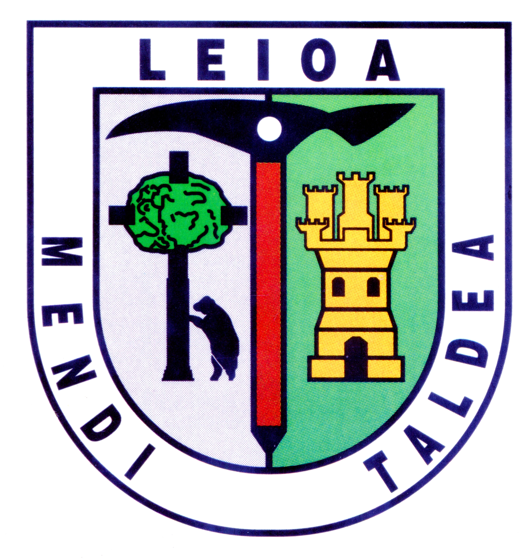 | Bidatza
542. zk. 2023eko AZAROA

TRAVESÍA A LOS MONTES OBARENES Y SAN ZADORNIL “LAS PUERTAS AL PARAISO”
(2ª PARTE)
Cubilla de la Sierra – Pancorbo
CANTOÑA (1.353 m), MONTE CIMERO (1.348 m), LA VERDINA (1.352 m) y PEÑA DEL BUEY (1.229 m)
(BURGOS)
Los Montes Obarenes separan la comarca burgalesa de La Bureba del Ebro. Van desde Oña hasta las Conchas de Haro, donde el Ebro los separa de la vecina Sierra de Cantabria. El desfiladero de Pancorbo los divide por la mitad, quedando las mayores alturas comprendidas en la zona Occidental: Umión (1.434 m) y La Verdina (1.356 m). Este paso de Pancorbo ha tenido ya desde la época de los romanos un gran valor estratégico. Prueba de ello son los restos de la fortaleza de Santa Engracia sobre la misma cumbre del Castillete (1.038 m). En esta 2ª travesía ascenderemos a la segunda cumbre en importancia del conjunto y prolongaremos la marcha hasta la localidad de Pancorbo (630 m). Hay que decir que con el nombre de La Verdina los lugareños designan a la zona más alta del cordal entre el Pico Cantoña (1.356 m) y El Buey (1.352 m).
Frontera natural entre La Rioja y Burgos, los montes Oberenes fue declarado como parque natural conocido como Montes Obarenes-San Zadornil. Las montañas se elevan por encima de los mil metros y aparecen rodeadas por hoces, desfiladeros y gargantas. Este territorio verde y diverso, a caballo entre los climas atlántico y mediterráneo, es el lugar ideal para hacer senderismo y airear cuerpo y mente descubriendo preciosos pueblos y rincones. Constituyen las últimas y más meridionales estribaciones de la Cordillera Cantábrica y presentan un modélico relieve fruto de la encrucijada biológica entre la Meseta, el mundo cantábrico y el valle del Ebro. Su paisaje sorprende a quien se adentra en este espacio natural por la sucesión de bellos y profundos desfiladeros, algunos ejemplos los encontrarás en las hoces excavadas por el Ebro en Sobrón, el angosto desfiladero tallado por el río Oca en las proximidades de Oña y la garganta abierta por el río Purón en la sierra de Arcena.
RUTAS PROPUESTAS:
Ruta montañera de SENDERISMO MODERADA a una cordillera compleja, donde una sucesión de escarpadas y desconocidas montañas que se extienden desde las Conchas de Haro hasta el desfiladero de Pancorbo y más allá. Todo esto se encuentra perfectamente unido dentro de un paisaje de numerosos cañones que los ríos han cortado y modelado creando unas preciosas panorámicas que se pueden ver en todo su esplendor desde los puntos más altos.
La segunda ruta propuesta es de SENDERISMO MODERADA, también es montañera, siendo más cómoda con menos dificultad y desnivel para l@s que lo deseen. Esta opción nos permite realizar una bonita ruta descubriendo un auténtico lujo para los amantes de la naturaleza. Sin embargo, quizá el mayor lujo sea descubrir a cada paso rincones de espectacular belleza en los que parece que el tiempo se hubiera detenido para que el paisaje permaneciera inalterable.

- Para esta salida tendremos preparado un itinerario alternativo de Senderismo con menos dificultad y desnivel para l@s que lo deseen.
- PICO CANTOÑA y PEÑA DEL BUEY seran las cimas principales de esta 2ª parte.
- Estas cimas fuerón ascendidas anteriormente por el LEIOA MENDI TALDEA en el año 2016.

PARQUE NATURAL MONTES OBARENES-SAN ZADORNIL
El Espacio Natural de Montes Obarenes fue declarado Parque Natural el 14 de octubre de 2006. Incluye 45.000 hectáreas repartidas entre las sierras de Oña, La Llana, Obarenes (Galdampio), Pancorbo y Humión, que reúnen algunas de las cimas más interesantes de Burgos. Constituyendo las últimas y más meridionales estribaciones de la Cordillera Cantábrica se alzan como un gran murallón natural sobre las llanas tierras de La Bureba, en Burgos. Limitado al norte por el río Ebro, en su interior comprende las sierras de Oña, La Llana, Pancorbo, Artzena y los propiamente llamados Montes Obarenes. Una serie de bellos y profundos desfiladeros son los protagonistas principales de su paisaje. Las hoces excavadas por el Ebro en Sobrón, el angosto desfiladero tallado por el río Oca en las proximidades de Oña y la garganta abierta por el río Purón en la sierra de Artzena son los más bellos ejemplos.
Tiene una superficie de 33 064 ha, comprende 53 núcleos de población con 6806 habitantes y afecta totalmente a los siguientes términos municipales: Cillaperlata, Partido de la Sierra en Tobalina y Jurisdicción de San Zadornil, incluida la entidad local menor de Valpuesta. También se sitúa parcialmente en los de: Berberana, Bozoó, Busto de Bureba, Cascajares de Bureba, Encío, Frías, Miraveche, Navas de Bureba, Oña, Pancorbo, Quintanaélez, Santa Gadea del Cid, Puentelarra, Trespaderne y Valle de Tobalina.
El tramo de estos montes que transcurre desde el desfiladero de Pancorbo hasta las Conchas de Haro pasa en su vertiente norte por los de municipios de Pancorbo, Ameyugo, Bugedo y Miranda de Ebro, y en su vertiente sur por los de Foncea, Cellorigo, Galbárruli, Sajazarra, Villalba de Rioja y Haro.
Con el nombre de Montes Obarenes se conoce actualmente a la cordillera de montañas que toma inicio en las Conchas de Haro y se extiende, en su primera parte entre los confines de Burgos y la Rioja, y que algunos finalizan en el portillo de la Aldea de Busto, y otros, llegan incluso, hasta el desfiladero de la Horadada, abierto por el Oca en su discurrir hacia el Ebro. El origen del nombre de estas montañas se encuentra en el lugar de Obarenes, hoy despoblado pero en otras épocas célebre por albergar el monasterio de Santa María de Obarenes.
En la actualidad los Montes Obarenes y San Zadornil es un parque natural alargado y dividido por tres pasos históricos entre la meseta y la llanada en esta zona han sido el desfiladero de Pancorbo, la Hoz de Morcuera junto a Cellorigo y las Conchas de Haro. Por lo que aún llamándose de la misma forma suelen ser tratados como secciones diferentes.
“Sección de las hoces del Ebro a Pancorbo” y “ Sección de Pancorbo a Haro”.
El sistema montañoso entre las hoces del Ebro y Pancorbo está formado por varios bloques montañosos donde se encuentra su punto mas elevado con 1.437 metros del Pico Umión, pero desde Pancorbo a Haro se ve como una barrera bastante continua y uniforme, perdiendo altitud conforme se aproximan a las Conchas de Haro, donde aunque apenas superen los 600 m de altitud, siempre resultan impresionantes.
Norte
Partiendo del punto de confluencia del río Nela con el límite del término municipal de Trespaderne, el límite lo constituye el río Nela hasta su confluencia con el río Ebro, para seguir por el río Ebro hasta su confluencia en la ciudad de Frías con la carretera BU-522. A partir de aquí, el límite prosigue por la carretera que desde el puente conduce a la localidad de Montejo de San Miguel, desde allí sigue en dirección este por la senda que conduce al río Ebro y lo atraviesa por la presa del antiguo molino de Montejo de Cebas. A partir de este punto continúa el límite por el del monte de utilidad pública, M.U.P., n.º 575 «Monte Humión» hacia el este primero, y después hacia el noreste, tomando a continuación en el término de Tobalinilla la pista que desciende en dirección norte directamente hasta dicha localidad, desde donde discurre por el límite del M.U.P. n.º 574 «El Pinar» de San Martín de Don y sigue por el camino que separa las fincas particulares de los Montes de Plágaro, Villaescusa de Tobalina, Pajares, Villanueva de Grillo y Herrán, continuando por el río Purón hasta el límite con la provincia de Álava. Continúa por el límite provincial hacia el este, primero, y hacia el norte después, incluyendo la Jurisdicción de San Zadornil y la entidad local menor de Valpuesta. Sigue por el límite provincial hacia el este por el río Ebro hasta el Molino de Camajón, en el término municipal de Bozoó, y continua hacia el sur por el camino de San Miguel.
Este
Al este, desde el camino de San Miguel sigue hacia el sur por un camino a pie de monte hasta la localidad de Portilla. A partir de aquí, continúa por el camino de Bozoó, lo atraviesa y prosigue por el camino de San Miguel, camino del Codillo y camino del Portillo el Grijo. Atraviesa la Granja de Piedraluenga y continúa por el límite del M.U.P. n.º 201 «Dehesa Piedraluenga» hasta el límite de los términos municipales de Santa Gadea del Cid y Encío. Prosigue por este límite hasta la carretera CL-625 Burgos-Bilbao hasta su confluencia con la N-I Madrid-Irún, que constituye el límite hasta la localidad de Pancorbo.
Sur
Atraviesa Pancorbo a la altura del cerro del Castillo y continúa por el límite sur de los siguientes montes: M.U.P. n.º 668 «Mancubo y Otros» de Pancorbo (parcela «Las Navas y los Campazos»); M.U.P. n.º 198 «Los Cabreros» de Miraveche; monte de libre disposición «La Dehesa» de Miraveche; monte particular «El Encinar» de Miraveche; M.U.P. n.º 77 «Valmayor o Cuesta y Olla» de Cascajares de Bureba; monte de libre disposición «El Encinal» de Busto de Bureba; monte de libre disposición «Las Laderas» de la entidad de Marcillo de Quintanaélez; monte de libre disposición «Carrascal» de Quintanaélez; monte de libre disposición «El Monte» de Navas de Bureba; monte de libre disposición «El Carrascal» de la Parte de Bureba; del M.U.P. n.º 80 «La Gran Sierra» de la junta de Cornudilla (parcela 1 «monte la Sierra»); y del M.U.P. n.º 89 «La Maza» de Pino de Bureba hasta que enlaza con el camino del Val que conduce hasta la carretera N-232 Logroño-Santander.
Oeste
El límite lo sigue constituyendo la carretera N-232 Logroño-Santander pasando por Oña, continúa por la N-232, después por el límite del M.U.P. n.º 85 «Pando», que queda incluido, hasta alcanzar la confluencia de los ríos Ebro y Oca, continuando el límite del espacio por la margen izquierda del Ebro, siguiendo hacia el noroeste por el cuchillo de la Peña Cereceda hasta alcanzar el límite del término municipal de Trespaderne con la Merindad de Valdivielso, siguiendo por el límite del término municipal de Trespaderne con la Merindad de Cuesta-Urría hasta su intersección con el río Nela.
NOTAS IMPORTANTES

- Excursiones de SENDERISMO sin dificultades técnicas, sin incluir las que nos imponga la propia climatología.
- Recorridos aptos para personas acostumbradas a caminar en montaña, en buen estado físico.
- La organización, no permitirá la participación en esta u en otra actividad, a aquellas personas cuya equipación o estado físico no sea el adecuado.
- Es necesario llevar ropa y calzado adecuado para la climatología variada, con comida y bebida suficiente para el esfuerzo requerido.
- Como siempre, dejamos la ropa de recambio en bus. Atención en caso de climatología adversa (niebla, nieve o lluvia): Mantenerse siempre agrupados.
- Los Track no marcan siempre el itinerario exacto, por tanto pueden contener errores por problemas en la grabación o en la realización manual en PC. El usuario del GPS debe usar el sentido común y prestar atención, especialmente en zonas de orografía complicada y en condiciones climatológicas adversas (niebla, nieve, etc.) para evitar extravíos y/o accidentes. la organización se reserva la posibilidad de modificar el recorrido previsto si la climatología u otros factores así lo aconseja.
- En la pagina http://leioamt.com/itinerarios/ encontraremos toda la información precisa sobre la ruta, lo que se recomienda revisar y analizar para preparar correctamente los recorridos, toda esta información nos ayudara a conocer un poco mas la dificultad, el esfuerzo y el riesgo de la Actividad, con su track, waypoints y perfiles de alturas, el recorrido alternativo, el entorno y las posibles incidencias que nos vamos a encontrar en la ruta, cada persona debe conocer su estado físico y sus limitaciones ante la montaña, toda esta información no puede caer en saco roto ya que nos ayudara a realizar la excursión con éxito.
===================================================================
La impresionante muralla que cierra el valle de Tobalina por el sur, tiene su máximo exponente en el monte Humión. Juntamente con los montes Flor y Mancubo, forma una sierra escarpada que se extiende desde casi la ribera del Ebro por el este, hasta el pueblo de Frías por el oeste. Entre esta cadena montañosa y los montes de Pancorbo luce su primavera exuberante el valle de Cubilla, solitario y silencioso como pocos, donde un par de pueblos casi en ruinas se comen su nostalgia de tiempos pasados.
Dentro de los Montes Obarenes encontramos un sector conocido como Montes de La Verdina. Se hallan separados de la Risca de Umión por un amplísimo valle en cuya culminación se encuentra Cubilla de la Sierra (1.022 m). En otras época discurría por aquí una calzada que venía a enlazar las ciudades de Miranda de Ebro, Frías y Oña. La vertiente Sur de estos montes se descuelga bruscamente hacia la amplia Bureba, un mar de trigales que parece no tener fin. Los Montes de la Verdina forman una cresta rocosa muy particular dentro del sector de Pancorbo, en los Montes Obarenes, Su interés reside en que se compone de una serie de agrestes cumbres, muy bonitas y poco frecuentadas.
Ibilibidea / Fitxa Teknikoa:

- Definición de la Ruta: Travesía (APTA para tod@s)
- Distancias: 21 km (Moderada)
- Tipo de Actividad: Senderismo
- Situación: Montes Obarenes
- Salida Ruta: 9:30 h Cubilla de la Sierra (1.022 m)
- Llegada Ruta: 17:00 h Pancorbo (635 m)
- Subida acumulada: 850 m
- Desnivel: 1.200 m
- Dificultad: MODERADA
- Esfuerzo: ALTO
- Riesgo: MODERADO
- Cimas: Pico Cantoña (1.353 m), Revilla Cabrera (1.336 m), Monte Cimero (1.348 m), La Verdina (1.352 m), Peña del Buey (1.230 m) y Peña del Mazo (804 m).
- Montes Opcionales: Peña La Maya (1.328 m) y Castillete (1.038 m).
- Montes Centenarios Puntuables: CANTOÑA
Ibilibidea / Fitxa Teknikoa: Ruta Alternativa
- Definición de la Ruta: Travesía
- Distancias: 15 km (Moderada)
- Tipo de Actividad: Senderismo
- Situación: Montes Obarenes
- Salida Ruta: 9:45 h Cubilla de la Sierra (1.022 m)
- Llegada Ruta: 17:00 h Pancorbo (635 m)
- Subida acumulada: 500 m
- Desnivel: 900 m
- Dificultad: MODERADA
- Esfuerzo: MODERADO
- Riesgo: BAJO
- Cimas: Peña del Buey (1.230 m) y Castillete (1.038 m).
- Monte Centenario Puntuable: CASTILLETE

ITINERARIO
El itinerario previsto sera el siguiente:
- Inicio del itinerario en el parking situado a la entrada del pueblo de Cubilla del Monte (1.000 m).
- Seguir las balizas del PRC-BU 224 Bosques y Cumbres de Miraveche.
- Salir por la pista a Encío. A los 75 m. tomar el camino (SE) que se dirige (SE) hacia el hayedo de Rivacote y el portillo de La Verdina (1.196 m).
- Como el nombre del sendero indica, este nos llevará a través de diferentes y variadas formaciones boscosas y nos subirá a algunas de las más altas cumbres de los Montes Obarenes, recorriendo una diversidad paisajística que os dejará un gran sabor de boca y ganas de regresar.
- Por un sendero hayedo arriba, vamos disfrutando del bosque.
- Llegados a una zona más llana, nos llama la atención la claridad que se intuye tras las hayas del fondo. Salimos al claro, que resulta ser la estrecha horca que se forma entre el Pico Cantoña y la Peña La Maya: La Planadilla. Ya estamos en la cumbrera. Hora de disfrutar del paisaje: las vistas de La Bureba y los montes del Parque serán espléndidas en los próximos kilómetros. Si así lo deseamos podemos hacer una rápida ascensión a la Peña La Maya.
- Cantoña nos pilla de camino, aunque es ahora cuando tenemos que prestar mayor atención, pues la senda se convierte en una trocha con una serie de pasos aéreos bajo los farallones rocosos en los que no nos podemos descuidar. Pasando con un poco de cuidado no hay ningún problema.
- Seguimos hacia el Este por toda la cumbrera. La senda, bien marcada, nos conduce por otras cimas de la cordillera: Revilla Cabrera, Monte Cimero (Alto de Redondo), y finalmente la mole achatada de La Verdina.
- Bajamos hasta el portillo (Collado de los Arcillares) y caminamos por la amplia senda hacia la aplanada Peña del Buey.
- Con orientación Sureste caminamos por la planicie de la Sierra de Pancorbo.
- Llegados al paraje de las Paúles tomamos las marcas del sendero PRC-BU 89 hasta el cruce que nos lleva a la ermita de San Mames. Junto al cruce se inicia el sendero de Pancorbo que se interna entre sombríos bosques de hayas y robles en los que el ganado pasta en estado de semilibertad.
- Seguir las marcas del PRC-BU 89. Después de un tramo de bosque, se toma el camino del Agua.
- El PR llega al cruce con la derivación a la Peña del Mazo, desde donde se pueden obtener excelentes vistas del Desfiladero de Pancorbo.
- Unión con GR-291.
- Descenso por pista de Hormigón hacia Pancorbo, nucleo urbano donde termina el itinerario. Pueblo que aparece enmarcado por los grandes riscos calizos que anuncian la entrada del desfiladero de Pancorbo y que ha conservado la clásica y alargada estructura urbana de pueblo-camino. Puede presumir de un incomparable conjunto de construcciones defensivas, dos notables iglesias y una interesante arquitectura popular.
SENDAS BALIZADAS QUE ENCONTRAMOS EN LOS RECORRIDOS:
PRC-BU 224 Bosques y Cumbres de Miraveche.
GR-291 Agua y Roca (Del Ebro a los Obarenes).
PRC-BU 89: Sendero de Pancorbo.
PRC-BU 221 Sendero de Santa Engracia.

Ibilbidearen Interesguneak
Cubilla de la Sierra (1.022 m)(Inicio de los itinerarios).
El encantador pueblo es uno de los más aislados de Burgos y se emplaza en un pintoresco y tranquilo lugar, rodeado de montañas. En este punto se termino la 1ª parte de este gran recorrido por etapas que realizamos por los montes obarenes desde Frias a las Conchas de Haro.
Cubilla de la Sierra se halla a poco más de 1022 metros de altitud (es uno de las localidades de mayor altitud de la provincia de Burgos), por lo cual el desnivel que nos separa de los montes de la Verdina no es excesivamente grande. Pero la ruta tiene gran atractivo, ya que es muy panorámica. Nos encontramos en el cordal central de los Montes Obarenes en el sector llamado montes de la Verdina. Cubilla se halla en el valle que lo separa del sector sur, también llamado Sierra de Pancorbo.
Los conocidos también como pueblos de la Sierrilla se localizan en plena Sierra de Pancorbo, en la zona más oriental de los Montes Obarenes.
Estos pintorescos pueblos presentan grandes contrastes entre sí. La capital del municipio, Valderrama, se extiende en dos barrios diferenciados. A más de 1.000 metros de altura, Cubilla posee un trazado urbano en forma de huso adaptado a la morfología del terreno. El río Molinar divide Ranera en dos barrios.
Peña La Maya (1.328 m)(Cima Opcional)
Cumbre de los Montes Obarenes al Oeste de la cima de Cantoña (1356 m) siendo una de las cimas de los Montes de La Verdina. Posee un magnífico espolón rocoso en su vertiente occidental bien visible desde La Bureba. También parece denominarse Pico Sines.
El acceso a la cima se realiza por el barranco formado entre Peña la Maya (1.328 m) y Cantoña (1.356 m). Al penetrar en el hayedo, se debe abandonar la senda, para remontar directamente (N) ese hayedo. No hay senda marcada pero el itinerario es fácil y evidente. Antes de abandonar el bosque se cruza una alambrada y se gana el portillo (1.268 m) entre Cantoña y Peña la Maya. Una senda a la derecha se dirige a este último.
Pico Cantoña (1.353 m)(Cima principal de la jornada).
Dentro de los Montes Obarenes encontramos un sector conocido como Montes de La Verdina. Se hallan separados de la Risca de Umión por un amplísimo valle en cuya culminación se encuentra Cubilla de la Sierra (1.022 m). En otras época discurría por aquí una calzada que venía a enlazar las ciudades de Miranda de Ebro, Frías y Oña.
La vertiente Sur de estos montes se descuelga bruscamente hacia la amplia Bureba, un mar de trigales que parece no tener fin. Se distinguen en La Verdina varias cumbres bien diferenciadas. La primera de ellas, es la más abrupta y sorprendente, la Peña la Maya (1.328 m). El pequeño collado la Planadilla (1.266 m) la separa del Alto Cantoña (1.353 m), la más elevada y escarpada por todas sus vertientes salvo por el lomo benévolo oriental. La cumbre es una especie de proa rocosa con dos culminaciones próximas cortada a pico sobre el collado (1.266 m) que la une a Peña la Maya (1.328 m). Algunos mapas designan la cumbre de Cantoña como Pico del Águila, nombre que otros atribuyen a la contigua Peña la Maya (1.328 m).
Monte Cimero (1.348 m).
Con la colocación por parte del C.M. Obarenes de Briviesca, en mayo de 2008, de un buzón en esta discreta cota de la zona de las Verdinas, no sabemos si se aclara o se complica aún más la ya confusa identificación toponímica de las cimas de este interesante sector de la
montaña burgalesa. Monte Cimero (1.343 m) hace referencia en este caso a la cota central de las tres Verdinas, que de W a E hoy denominamos: Revilla Cabrera (1.334 m), Monte Cimero (1.348 m) y Buey o Verdina (1.352 m). Localmente hay quien se refiere a esta cumbre como Alto de Redondo.
Buey (1.352 m).
Cumbre de los Montes de La Verdina pertenecientes a los Montes Obarenes. Es una loma redondeada pero con abruptas laderas hacia la Bureba e importantes hayedos cobijados sobre la vertiente N. Esta cima aparece señalada con un buzón montañero que la marca como "La Verdina", con una altitud incorrecta de 1.336 m.
Hay que señalar en este punto las confusiones toponímicas que se originan entorno a estas cumbres. Lo cierto es que los naturales llaman Buey a la cima amplia y herbosa que aquí señalamos con esa denominación. La cumbre pertenece totalmente a Silanes; esto incluye ambas vertientes de la montaña, que desde el punto de vista de la administración de sus recursos forestales se denomina Las Cabreras. Esta cima es tambien llamada Buey, La Verdina, Alto de los Arcillares, Alto de la Verdina.
Peña del Buey (1.230 m).
Los Montes Obarenes alinean sus cumbres más elevadas entre el desfiladero de Pancorbo y la sierra de Oña. Aparece aquí seccionado el macizo en dos cordales perfectamente diferenciados: la Risca de Umión (1.434 m), al N, y los Montes de la Verdina (1.356 m), al S, sobre la Bureba.
En el extremo occidental de estos Montes de La Verdina se hallan dos cumbres claramente diferentes en cuanto a ubicación y fisonomía, si bien presentan una denominación bastante similar. La más elevada es una abombada loma herbosa que llaman Buey (1.352 m). Un buzón identifica esta cima con el nombre de Alto de la Verdina. Al E se encuentra una gran loma aplanada rodeada de algunos escarpes rocosos. Se trata de Peña el Buey (1.230 m). Un buzón, adosado a un vértice geodésico, la identifica con este nombre, si bien señala una altitud incorrecta (1.292 m).
Castillete (1.038 m)(Cima Opcional).
Junto con Umión (1.434 m), una de las cimas más ascendidas de los Montes Obarenes, al hallarse sobre el desfiladero de Pancorbo (632 m), impresionante tajo del río Oroncillo sobre la montaña, constituyendo el paso natural entre las tierras Vascas y Castilla. El viento Sur que llega a Pancorbo porta el aroma de los trigales de La Bureba.
En la parte superior del Castillete se localizan aún los vestigios de los antiguos fortines que aquí se erguían. Ahí quedan el fuerte del Morete y, junto a él, la cueva de igual nombre, el fuerte de San Luis y, seguidamente, el de Santa Engracia que encubraba la cima del Castillete (1.038 m). Asomada a plomo sobre Pancorbo y el desfiladero queda la cima de San Roque o Cuevas de Pancorbo (1.008 m), y a su pie la llamada Cueva del Rey.
Peña del Mazo (809 m).
Cumbre muy modesta pero que despliega una panorámica interesante 200 m. por encima del fondo del desfiladero de Pancorbo. En la actualidad existe sobre ella un mirador. El mayor interés montañero se centra, sin embargo, en la recortada arista que se define por encima de las paredes donde se instala la escuela de escalada.
Pancorbo (635 m)(Final del itinerario).
Pancorbo está situado dentro del desfiladero al que da nombre, entre la comarca de la Bureba y la llanada de la Miranda del Ebro, al NE de la provincia de Burgos. El término municipal de Pancorbo tiene un extensión de 58,61 km2, y su altitud media se encuentra alrededor de los 634 m.s.n.m.
Por su espectacular desfiladero discurre el rio Oroncillo atravesando los Montes Obarenes, que enlazan los Montes Cantábricos con el Sistema Ibérico. Por él se trazó la Via Aquitania en época romana, para unir la Galia con Galicia y posteriormente el Camino de Santiago. En la actualidad lo atraviesa la carretera nacional N-I, la autopista A-1 y el ferrocarril Madrid-Irún. Otras carreteras que atraviesan su término son la N-232 Logroño-Santander y la CL-625 Pancorbo-Bilbao.
El pequeño Río Oroncillo ha cortado a tajo uno de los sectores más ponentes de los Montes Obarenes convirtiendo de esa manera al territorio en un escenario de legendarias batallas entre cristianos y árabes ya en el siglo IX. En Pancorbo, la historia deslumbra, al menos, tanto como el propio desfiladre. Y ambos van unidos. Como lugar de paso, en la localidad se instaló una importante colonia de judios que consiguió prosperidad.
A ello contribuyó sin duda la concesión de fueros por parte del rey Alfonso VII en el año 1147. Toda la villa estuvo protegida por un castillo y una muralla cuyos restos aún se conserva.
Hasta cinco poblamientos sumó Pancorbo a su villazgo: Cuevagallegos, Fuentemiel, Hoyuelo, San Juan y Villanueva de los Judíos. Tuvo ferias y mercados, un campo defensivo y escarpado; fue cabeza de la Merindad de Bureba; prestó sus senderos al Camino de Santiago; alzó templos y ermitas y fue autónomo en pan y vino, en ovejas, tejidos y tenerías y supo hacer del Oroncillo un río de molinos; y supo además buscar y contratar artistas para sus templos y casonas. El nombre de la villa, con una curiosa e interesante etimología, aparece en un documento fechado el 1 de julio del año 957 procedente del monasterio riojano de San Millán de la Cogolla. Respecto al uso de la B o la V se ha generalizado el uso de Pancorbo, aunque la manera legítima de escribirlo sea con V.

EL CLUB TE DA MUCHA SEGURIDAD E INFORMACIÓN PERO RECUERDA QUE EN LA MONTAÑA TÚ ERES EL MAYOR RESPONSABLE DE TU SEGURIDAD.
¡¡¡ PON ATENCIÓN !!! PREPÁRATE, PLANIFICA Y DIVIÉRTETE.……….

LEIOA MENDI TALDEA
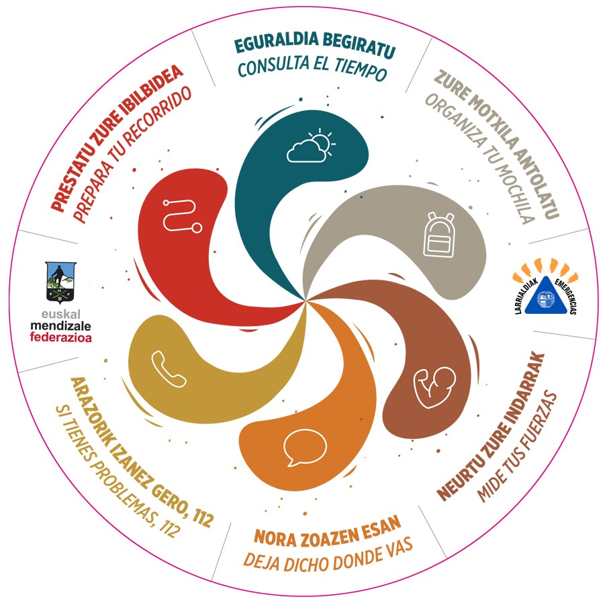
DESDE 1992

